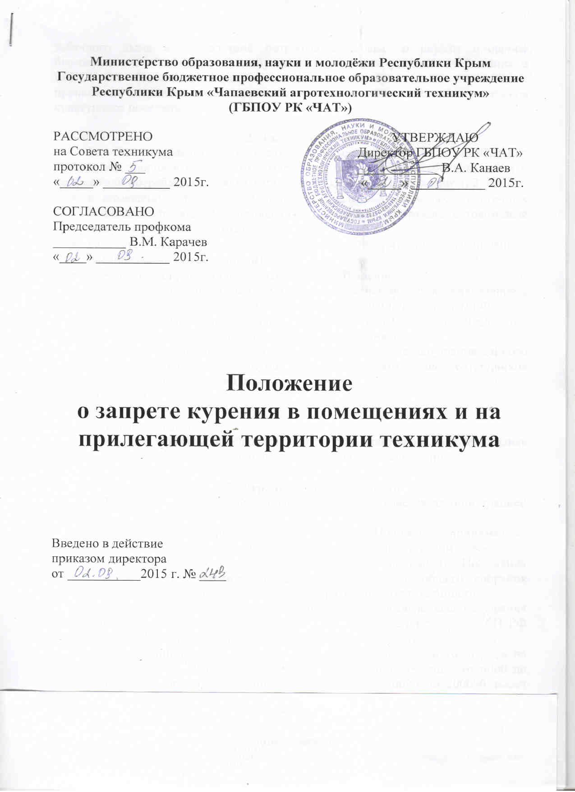

1. Общие положения
Настоящее Положение разработано в соответствии с Федеральным законом от 23.02.2013 N 15-ФЗ "Об охране здоровья граждан от воздействия окружающего табачного дыма и последствий потребления табака" и служит созданию благоприятной обстановки для обучения, безопасных условий пребывания в ГБПОУ РК «Чапаевский агротехнологический техникум» (далее - техникум), пропаганды здорового образа жизни среди обучающихся, воспитания навыков культурного поведения.

2.О запрете курения
2.1. Согласно действующему законодательству: ФЗ № 15 от 23.02.2013г. «Об охране здоровья граждан от воздействия окружающего табачного дыма и последствий потребления табака» запрещается курение (Приложение 1, 2, 3):
- в помещениях техникума (кабинетах, туалетных комнатах, лестничных площадках, подвальных помещениях; общежитии; спортзале; актовом зале и других помещениях техникума);
- на территории техникума (крыльце и территории, ограниченной специальными ограждениями).
- пребывание в прокуренном задымленном помещении.
2.2. Нарушение положений данной статьи влечет за собой привлечение к административной ответственности в соответствии с законодательством РФ.
2.3. Согласно Правилам пожарной безопасности в Российской Федерации ППБ запрещается курение в образовательных учреждениях».
2.4. На основании Закона «Об образовании» в случае нарушения данного запрета администрация техникума вправе наложить на сотрудников дисциплинарное взыскание в виде:
- замечания;
- выговора;
- строгого выговора.
При неоднократном нарушении запрета администрация вправе уволить сотрудника, из-за угрозы пожара, и ущемления прав некурящих лиц.

3. Контроль и ответственность
3.1. Контроль за соблюдением положения осуществляется администрацией техникума.
3.2. В случае если сотрудник нарушит данное Положение, принимаются меры по исправлению ситуации: беседа с сотрудником в присутствии директора.
3.3. Систематическое несоблюдение требований настоящего Положения влечет за собой приглашение сотрудника на заседание общего собрания трудового коллектива, привлечение к административной ответственности.
3.4. Ответственный по пожарной безопасности за выявленные нарушения обязан привлечь виновного к административной ответственности по КоАП РФ ст.20.4 часть 1 «Нарушение требований пожарной безопасности».
Нарушение данной статьи влечет наложение административного штрафа на граждан в размере от 1000 до 1500 рублей; на должностных лиц – от 6000 до 15000 рублей; на юридических лиц (сам д/сад) – от 150000 до 200000 тысяч рублей.
4. Контроль и ответственность обучающихся.

3.1. Контроль за соблюдением Положения осуществляется администрацией техникума, классными руководителями, мастерами на группе, техническим персоналом. Дежурные, администратор, технические работники фиксируют нарушения и пишут заявления на имя директора/заместителей директора по УВР, который выносит на Совет профилактики, проводит беседы и др.
3.2. В случае если обучающийся нарушит данное Положение, принимаются меры по исправлению ситуации:
3.2.1. Первое нарушение: индивидуальная беседа с нарушителем классного руководителя, мастера, с последующим информированием его родителей (законных представителей) обучающегося о совершенном правонарушении. Время и дата проведения беседы с обучающимся, информирования родителей письменно фиксируется классным руководителем, мастером ПО в его документации.
3.2.2. Повторное нарушение: беседа заместителя директора по УВР с правонарушителем в присутствии родителей (законных представителей), инспектора ПДН. Время и дата проведения беседы с обучающимся и его родителями, принятое решение письменно фиксируется в документации заместителя директора по УВР.
3.2.3. Третье нарушение: обсуждение проступка на заседании Совета профилактики правонарушений в присутствии нарушителя и его родителей (законных представителей), если несовершеннолетний, принятие решения отражается в протоколе заседания комиссии.
3.3.Факт нарушения считается достоверным, если заявитель лично видел нарушителя во время курения, или факт курения зафиксирован камерами видеонаблюдения, или предъявлена видео съемка, или предъявлена фотография. В заявлении указывается: фамилия, имя обучающегося, место нарушения, время. Ставится дата подачи заявления, подпись.
3.4. Заявление передается в приемную директора или лично директору. Регистрируется в установленном порядке.
3.5. Копия заявления передается ответственным лицам: при первом нарушении - классному руководителю; при повторных заявлениях на данного обучающегося – заместителю директора по учебно - воспитательной работе.
3.6. Ответственное лицо в беседе с нарушителем в присутствии общественного представителя по охране прав детей предлагает написать ему (нарушителю) письменное объяснение проступка, при отказе – составляет акт об отказе нарушителя дать письменное объяснение.
3.7. Государственный инспектор пожарного надзора за выявленные нарушения обязан привлечь виновного к административной ответственности по КоАП РФ ст.20.4 часть 1 «Нарушение требований пожарной безопасности».
Нарушение данной статьи влечет наложение административного штрафа на граждан в размере от одной тысячи до одной тысячи пятисот рублей; на должностных лиц – от 6000 до 15000 рублей; на юридических лиц (саму школу) – от 150000 до 200000 тысяч рублей.
Что касается наказания детей, то административная ответственность наступает с 14 лет, а до этого возраста ответственность за детей несут родители или законные представители.
3.8. По Закону «Об образовании РФ» п.2 ст.30, п.2 ст.62 техникум имеет право исключать ученика «за грубые и неоднократные нарушения Устава, к которым относится курение, из-за угрозы пожара, и ущемления прав некурящих лиц».
3.9. При наличии дальнейших нарушениях данного Положения согласно п. 3.8. настоящего Положения может быть принято решение об исключении нарушителя из школы.

Приложение 1
к «Положению
о запрете курения
в здании школы и
на прилегающей
территории»
Федеральный Закон
от 10 июля 2001 г № 87-ФЗ
"ОБ ОГРАНИЧЕНИИ КУРЕНИЯ ТАБАКА"
Принят Государственной Думой 21 июня 2001 года.
Одобрен Советом Федерации 29 июня 2001 года.
Настоящий Федеральный закон определяет правовые основы ограничения курения табака в целях снижения заболеваемости населения.
(Извлечение)

Статья 1. Основные понятия
• табачные изделия - изделия для курения, жевания или нюханья, упакованные в потребительскую тару, в том числе сигареты с фильтром, сигареты без фильтра, папиросы, сигары, сигариллы, табак трубочный, табак курительный, махорка- крупка курительная;
• курение табака - вдыхание дыма тлеющих табачных изделий;
• никотин - вещество, содержащееся в табаке;
• смола - один из продуктов сгорания табака, возникающий в процессе курения и способствующий возникновению заболеваний;
• окружающий табачный дым - табачный дым, содержащийся в атмосферном возддухе закрытых помещений, в которых осуществляется курение табака.

Статья 4. Запрещение розничной продажи табачных изделий лицам, не достигшим возраста 18 лет
4.1 На территории Российской Федерации не допускается розничная продажа табачных изделий лицам, не достигшим возраста 18 лет.
4.2 Нарушение положения пункта «Г» настоящей статьи влечет за собой привлечение к административной ответственности в соответствии с законодательством.

Статья 6. Запрещение курения табака на рабочих местах, в городском, пригородном транспорте и на воздушном транспорте, в закрытых спортивных сооружениях, организациях здравоохранения, образовательных организациях и организациях культуры, помещениях, занимаемых органами государственной власти
Нарушение положений данной статьи влечет за собой привлечение к административной ответственности в соответствии с законодательством.

Президент Российской Федерации В.Путин
Информация размещена 20.12.2011

Приложение 2
к «Положению
о запрете курения
в здании школы и
на прилегающей
территории»

Федеральный закон от 10 июля 2001 г. N 87-ФЗ
"Об ограничении курения табака"
(информация об изменениях )
C изменениями и дополнениями от:
31 декабря 2002 г., 10 января 2003 г., 1 декабря 2004 г., 26 июля 2006 г., 8 ноября 2007 г., 22 декабря 2008 г.
Принят Государственной Думой 21 июня 2001 года
Одобрен Советом Федерации 29 июня 2001 года
(Извлечение)

Статья 6. Запрещение курения табака на рабочих местах, в городском, пригородном транспорте и на воздушном транспорте, в закрытых спортивных сооружениях, организациях здравоохранения, организациях культуры, на территориях и в помещениях образовательных организаций, в помещениях, занимаемых органами государственной власти.
1. В целях снижения вредного воздействия табачного дыма запрещается курение табака на рабочих местах, в городском и пригородном транспорте, на воздушном транспорте при продолжительности полета менее трех часов, в закрытых спортивных сооружениях, организациях здравоохранения, организациях культуры, на территориях и в помещениях образовательных организаций, в помещениях, занимаемых органами государственной власти, за исключением курения табака в специально отведенных местах для курения табака.
2. На работодателя возлагается обязанность по оснащению специально отведенных мест для курения табака.
3. Нарушение положений данной статьи влечет за собой привлечение к административной ответственности в соответствии с законодательством.

Приложение 3
к «Положению о запрете курения
в здании и на прилегающей территории»

Распоряжение Правительства РФ от 23 сентября 2010 г. N 1563-р
Концепция
осуществления государственной политики противодействия потреблению табака на 2010 - 2015 годы
(распоряжение Правительства РФ от 23 сентября 2010 г. N1563-р)

(Извлечение)

V. Меры, направленные на снижение потребления табака.
Защита от воздействия табачного дыма.
Пассивное курение табака служит причиной болезней сердца, рака легких и других тяжелых заболеваний.
Наиболее часто воздействию табачного дыма граждане Российской Федерации подвергаются в образовательных учреждениях, на рабочих местах, в ресторанах, барах, кафе, развлекательных клубах, терминалах аэропортов, вокзалах, торговых центрах и гостиницах, а также в пригородном общественном транспорте и транспорте дальнего следования.
Организация зон, свободных от табачного дыма, гарантирует обеспечение прав граждан на благоприятную окружающую среду и мотивирует потребляющих табак людей отказаться от его потребления.
Основными мерами по защите от воздействия табачного дыма являются:
введение полного запрета на курение табака:
на территории и в помещениях образовательных учреждений;
во всех видах городского и пригородного транспорта, включая городской и пригородный водный транспорт, а также воздушный транспорт, в помещениях инфраструктуры железнодорожных вокзалов, автовокзалов, аэровокзалов и других вокзалов, мест и пунктов ожидания транспорта;
на территории и в помещениях организаций здравоохранения;
на территории и в помещениях организаций культуры, физкультурно-спортивных организаций и на спортивных объектах;
в местах массового отдыха и большого скопления людей, при проведении спортивно-зрелищных мероприятий;
в помещениях организаций общественного питания, в организациях, осуществляющих деятельность по оказанию услуг населению, в том числе развлекательных;
в помещениях, занимаемых органами государственной власти, органами местного самоуправления;
на рабочих местах и в зонах, организованных в закрытых помещениях;
введение на переходный период требований и нормативов для организации мест (изолированных помещений) для курения табака в ресторанах, барах, кафе, развлекательных клубах, торговых центрах, гостиницах и транспорте дальнего следования, оснащения их эффективными вентиляционными системами;
проведение информационных и обучающих кампаний о вредном воздействии курения табака и табачного дыма на организм человека;
совершенствование гигиенического нормирования веществ, поступающих в атмосферный воздух и воздух закрытых помещений с табачным дымом;
осуществление надлежащего контроля (надзора) за соблюдением требований, предусмотренных законодательством Российской Федерации в области ограничения потребления табака.

